NOTAS DE DISCIPLINA FINANCIERA

1. Balance Presupuestario de Recursos Disponibles Negativo
Se informará:
a) Acciones para recuperar el Balance Presupuestario de Recursos Disponibles Sostenible.
NO APLICA

Fundamento Artículo 6 y 19 LDF
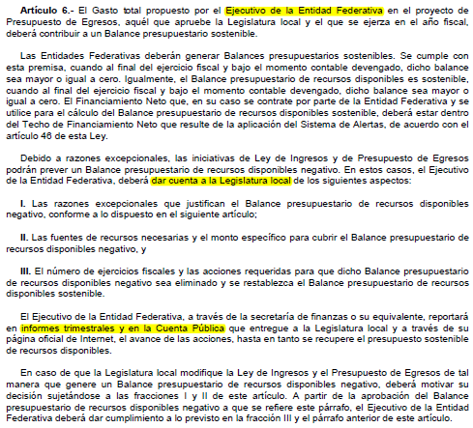
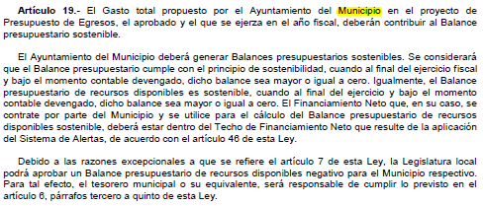

2. Aumento o creación de nuevo Gasto
Se informará:
a) Fuente de Ingresos del aumento o creación del Gasto no Etiquetado.
b) Fuente de Ingresos del aumento o creación del Gasto Etiquetado.
FUENTE DE FINANCIAMIENTO : NO ETIQUETADO/ RECURSOS FISCALES
Capitulo del Gasto | Nombre |  | Ampliaciones /Reducciones
CAPITULO 1000
113001 | SUELDO BASE | -276,443.53
132001 | AGUINALDOS | -10,107.41
132002 | PRIMA VACACIONAL | 7,557.87
141002 | ASIGNACION PARA SEGURIDAD Y ASISTENCIA SOCIAL | 281,069.96
144002 | SEGURO DE VIDA ADMINISTRATIVOS | -10,525.32
154068 | BONO PARA EL DIA DEL SERVIDOR PUBLICO (ADMVOS) | -16,010.19
154072 | AYUDA PARA UTILES ESCOLARES PERSONAL (ADMVOS) | -16,010.19
154082 | BONO DE RIESGO | 336,000.00
159004 | PREVISION SOCIAL | -295,531.19
CAPITULO 2000
211001 | PAPELERIA Y UTILES DE OFICINA | -35,202.55
214001 | CONSUMIBLES DE COMPUTO | -6,500.00
215003 | IMPRESIONES | 56,969.07
215005 | SUSCRIPCIONES | 17,223.40
217002 | MATERIAL EDUCATIVO DIDACTICO | 28,702.55 |  | Nueva creación
261001 | COMBUSTIBLE Y LUBRICANTES | 13,000.00
293001 | REFACCIONES Y ACC. MENORES DE MOBILIARIO Y EQ. ADM | -3,744.12
294001 | REFACC Y ACC MENORES DE EQ DE COMPUTO Y TECNOLOGIA | 43,150.72
CAPITULO 3000
311001 | ENERGIA ELECTRICA | -13,260.02
313001 | AGUA | -3,843.50
313002 | AGUA PURIFICADA | 7,163.50
314001 | TELEFONO | -2,787.49
315001 | TELEFONIA CELULAR | 5,133.00
317001 | SERVICIOS DE ACCESOA AINTERNET, REDES Y PROCESAMIE | 13,309.90
318001 | CORREO | 42,711.60
319001 | DIVERSOS GASTOS DE OFICINA | -16,006.17
322001 | ARRENDAMIENTO DE LOCALES | -56,673.88
331003 | HONORARIOS PROFESIONALES | 84,429.55
333001 | SERVICIOS EN TECNOLOGIAS DE LA INFORMACION | -1,249.21
334001 | CAPACITACION DE PERSONAL | 500.00 |  | Nueva creación
335001 | SERVICIOS DE ASESORIA | -67,058.44
344001 | SEGUROS DE FIDELIDAD | 402.11
351002 | MANTENIMIENTO DE EDIFICIOS PUBLICOS | 57,081.61
352003 | MANTENIMIENTO DE EQUIPO DE OFICINA | -41,840.36
355002 | MANTENIMIENTO DE VEHICULOS | -660.00
361001 | PRENSA PUBLICA | -42,651.27
371001 | BOLETOS DE AVION
371002 | BOLETOS DE AVION EN ATENCION A INVITADOS OFICIALES | 25,439.00 |  | Nueva creación
381004 | DIVERSOS GASTOS EN ATENCION A INVITADOS OFICIALES | 21,794.11 |  | Nueva creación
381005 | EVENTOS ESPECIALES | -125,533.11
CAPITULO 4000
414006 | ASIGNACION A ORGANISMOS AUTONOMOS | -707,600.00
CAPITULO 5000
591001 | SOFTWARE | 707,600.00
TOTAL.. |  | 0.00

Fundamento Artículo 8 y 21 LDF
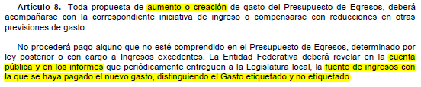
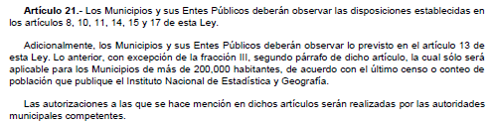

3. Pasivo Circulante al Cierre del Ejercicio (ESF-12)
Se informará solo al 31 de diciembre

Comisión Estatal de Derechos Humanos de Sinaloa
Informe de cuentas por pagar y que integran el pasivo circulante al cierre del ejercicio
Ejercicio 2023
COG | Concepto | Devengado  (a) | Pagado  (b) | Cuentas por pagar  (c)=(a-b)
 | Gasto No Etiquetado | 0.00 | 0.00 | 0.00
1000 | Servicios Personales | 0.00 | 0.00 | 0.00
2000 | Materiales y Suministros | 0.00 | 0.00 | 0.00
3000 | Servicios Generales | 0.00 | 0.00 | 0.00
4000 | Transferencias, Asignaciones, Subsidios y Otras Ayudas | 0.00 | 0.00 | 0.00
5000 | Bienes Muebles, Inmuebles e Intangibles | 0.00 | 0.00 | 0.00
6000 | Inversión Pública | 0.00 | 0.00 | 0.00
7000 | Inversiones Financieras y Otras Provisiones | 0.00 | 0.00 | 0.00
8000 | Participaciones y Aportaciones | 0.00 | 0.00 | 0.00
9000 | Deuda Pública | 0.00 | 0.00 | 0.00
 | Gasto Etiquetado | 0.00 | 0.00 | 0.00
1000 | Servicios Personales | 0.00 | 0.00 | 0.00
2000 | Materiales y Suministros | 0.00 | 0.00 | 0.00
3000 | Servicios Generales | 0.00 | 0.00 | 0.00
4000 | Transferencias, Asignaciones, Subsidios y Otras Ayudas | 0.00 | 0.00 | 0.00
5000 | Bienes Muebles, Inmuebles e Intangibles | 0.00 | 0.00 | 0.00
6000 | Inversión Pública | 0.00 | 0.00 | 0.00
7000 | Inversiones Financieras y Otras Provisiones | 0.00 | 0.00 | 0.00
8000 | Participaciones y Aportaciones | 0.00 | 0.00 | 0.00
9000 | Deuda Pública | 0.00 | 0.00 | 0.00
 | Total | 0.00 | 0.00 | 0.00

Fundamento Artículo 13 VII y 21 LDF
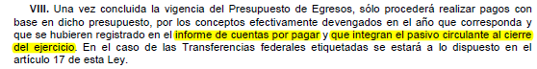

4. Deuda Pública y Obligaciones
Se revelará:
a) La información detallada de cada Financiamiento u Obligación contraída en los términos del Título Tercero Capítulo Uno de la Ley de Disciplina Financiera de las Entidades Federativas y Municipios, incluyendo como mínimo, el importe, tasa, plazo, comisiones y demás accesorios pactados.
NO APLICA

Fundamento Artículo 25 LDF
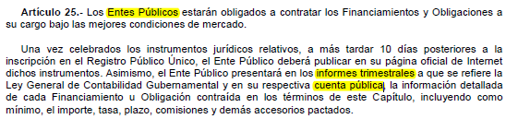

5. Obligaciones a Corto Plazo
Se revelará:
a) La información detallada de las Obligaciones a corto plazo contraídas en los términos del Título Tercero Capítulo Uno de la Ley de Disciplina Financiera de las Entidades Federativas y Municipios, incluyendo por lo menos importe, tasas, plazo, comisiones y cualquier costo relacionado, así mismo se deberá incluir la tasa efectiva.
NO APLICA

Fundamento Artículo 31 LDF
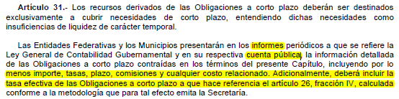

6. Evaluación de Cumplimiento
Se revelará:
a) La información relativa al cumplimiento de los convenios de Deuda Garantizada.
NO APLICA

Fundamento Artículo 40 LDF
